МИНИСТЕРСТВО ОБРАЗОВАНИЯ И НАУКИ РОССИЙСКОЙ ФЕДЕРАЦИИ
ФЕДЕРАЛЬНОЕ ГОСУДАРСТВЕННОЕ БЮДЖЕТНОЕ ОБРАЗОВАТЕЛЬНОЕ
УЧРЕЖДЕНИЕ ВЫСШЕГО ПРОФЕССИОНАЛЬНОГО ОБРАЗОВАНИЯ
«Московский государственный лингвистический университет»
Евразийский лингвистический институт в г. Иркутске (филиал)
МГЛУ ЕАЛИ

Отдел мультимедийный и информационных технологий

ул. Ленина, д. 8, Иркутск, 664025

ИНФОРМАЦИОННОЕ ПИСЬМО

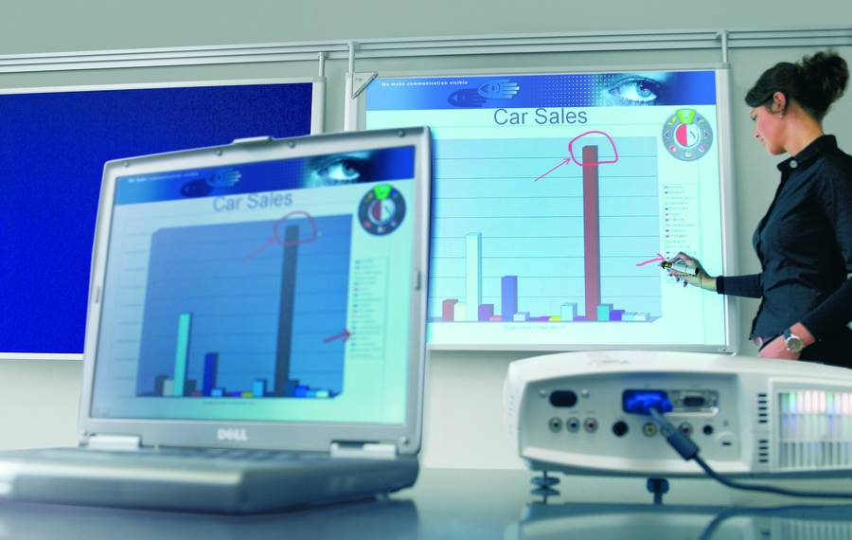 | УВАЖАЕМЫЕ КОЛЛЕГИ!  Евразийский лингвистический институт в г. Иркутске (филиал) Московского государственного лингвистического университета  в период с 2 по 5 декабря 2014 г.  проводит  Всероссийскую научно-практическую интернет-конференцию  «ОРГАНИЗАЦИЯ ЭЛЕКТРОННОГО ОБУЧЕНИЯ И ПРИМЕНЕНИЕ ДИСТАНЦИОННЫХ ОБРАЗОВАТЕЛЬНЫХ ТЕХНОЛОГИЙ В ОБРАЗОВАТЕЛЬНОЙ ОРГАНИЗАЦИИ»

ДЛЯ УЧАСТИЯ В РАБОТЕ КОНФЕРЕНЦИИ ПРИГЛАШАЮТСЯ
- Учителя школ
- Работники дошкольных учреждений
- Преподаватели средних профессиональных и высших учебных заведений
- Магистранты
- Аспиранты
ЦЕЛЬ КОНФЕРЕНЦИИ
Цель конференции – повышение квалификации участников конференции в интересах совершенствования образовательного процесса, научно-исследовательской и проектной деятельности в образовательных организациях посредством электронного обучения и на основе применения дистанционных образовательных технологий.

ОСНОВНЫЕ НАПРАВЛЕНИЯ КОНФЕРЕНЦИИ

- СТРАТЕГИИ РЕАЛИЗАЦИИ ЭЛЕКТРОННОГО ОБУЧЕНИЯ В ОБРАЗОВАТЕЛЬНОЙ ОРГАНИЗАЦИИ

- ОРГАНИЗАЦИЯ ЭЛЕКТРОННОГО ОБУЧЕНИЯ, ПРИМЕНЕНИЕ ДИСТАНЦИОННЫХ ОБРАЗОВАТЕЛЬНЫХ ТЕХНОЛОГИЙ: ОПЫТ РАБОТЫ ОБРАЗОВАТЕЛЬНОЙ ОРГАНИЗАЦИИ

- ПЕРСПЕКТИВНЫЕ НАПРАВЛЕНИЯ ПРИМЕНЕНИЯ ДИСТАНЦИОННЫХ ОБРАЗОВАТЕЛЬНЫХ ТЕХНОЛОГИЙ В ОБРАЗОВАТЕЛЬНОЙ ОРГАНИЗАЦИИ

Предусматривается работа секций по перечисленным направлениям.
Форма конференции – дистанционная.
Работа секций в offline- режиме (форум).
СЛОВУСОВ

СОСТАВ ОРГАНИЗАЦИОННОГО КОМИТЕТА
ИЯ
- Семенова Т.И. – д.фил.н., профессор, зам. директора по учебно-воспитательной и научной работе;
- Равков С.А. – начальник отдела мультимедийных и информационных технологий;
- Григорьева И.В.– зам. начальника отдела мультимедийных и информационных технологий;
- Садовников М.С. – инженер отдела мультимедийных и информационных технологий;
- Жданко Т.А. – к.п.н., доцент кафедры педагогики и лингводидактики;
- Кувшинова Н.Н. – к.п.н., доцент кафедры педагогики и лингводидактики;
- Подкаменная Е.В. – к.п.н., доцент кафедры иностранных языков;
- Пуляевская А.М. – доцент кафедры информационных технологий;
- Саенко О.А. – к.фил.н., доцент кафедры романской филологии;
- Шеметова А.А. – ст. преподаватель кафедры конфликтологии и безопасности жизнедеятельности;
- Муценек В.Е., преподаватель кафедры информационных технологий.

Конференция пройдет в период со 2 по 5 декабря 2014 г.
До 1 декабря 2014 г. необходимо заполнить заявку на электронном образовательном ресурсе конференции по адресу: http://belca.islu.ru/course/view.php?id=961
Оплатить организационный взнос в размере 170 рублей.
С требованиями к оформлению статей, положением о конференции, реквизитами оргкомитета можно ознакомиться на электронном образовательном ресурсе конференции (HTTP://BELCA.ISLU.RU → КОНФЕРЕНЦИЯ→ ВСЕРОССИЙСКАЯ НАУЧНО-ПРАКТИЧЕСКАЯ ИНТЕРНЕТ-КОНФЕРЕНЦИЯ "ОРГАНИЗАЦИЯ ЭО И ПРИМЕНЕНИЕ ДОТ).
Все участники Интернет-конференции получают сертификат участника.
Учителя школ и преподаватели высших учебных заведений Иркутской области могут воспользоваться накопительной системой повышения квалификации МГЛУ ЕАЛИ (за участие от 2 до 6 часов, за подготовку статьи – 6 часов). Рассылка сертификатов пройдет в период с 6 – 15 декабря 2014г..
По результатам работы конференции планируется издание электронного сборника материалов (формат CD). Публикация будет размещена в ИАС ScienceIndex и учитываться при расчете РИНЦ и индекса Хирша.
Для публикации статьи необходимо:
- Оформить статью согласно требованиям (объем 6-8 страниц);
- До 5 декабря 2014 г. разместить статью на электронном образовательном ресурсе в базе статей своего направления;
- Оплатить организационный взнос за публикацию в размере 150 рублей за страницу;
- Оплатить почтовые расходы для получения CD-диска ценным письмом (в случае необходимости).
Все поступившие статьи подлежат рецензированию. Рецензент оставляет за собой право рекомендовать статью на доработку.

Банковские реквизиты для оплаты орг. Взноса за участие в конференции
Наименование филиала: МГЛУ ЕАЛИ
Адрес: 664025, г. Иркутск, ул. Ленина,8, т. (3952) 24-29-26 (бухг.)
Реквизиты:
• ИНН 7704024466 КПП 380843001 УФК ПО ИРКУТСКОЙ ОБЛАСТИ (МГЛУ ЕАЛИ л/с 20346Щ47460)
• р/с 40501810000002000001 в ГРКЦ ГУ БАНК РОССИИ ПО ИРКУТСКОЙ ОБЛ.
• БИК 042520001
ОГРН 1027700470027
ОКПО 02079365
ОКТМО 25701000
ОКВЭД 80.30.1
НАЗНАЧЕНИЕ ПЛАТЕЖА: участие в интернет-конференции «Организация ЭО и применение ДОТ в образовательном учреждении»

ТРЕБОВАНИЯ К ОРИГИНАЛУ СТАТЬИ
- Текстовый редактор – Microsoft Word. Название файла должно СОДЕРЖАТЬ ФАМИЛИЮ АВТОРА (Иванов.doc или Иванов.docx).
- Рекомендуемый объем статьи 6-8 страниц (размер шрифта 14 гарнитура Times New Roman, через полуторный интервал).
- Поля: верхнее, нижнее – 2 см; левое, правое – 2 см.
- Размер абзацного отступа – 1,25 см.
- Набор текста в режиме автоматического переноса (пункт меню «Сервис» → Язык → расстановка переносов → автоматическая расстановка переносов).
- В заголовках недопустимы переносы и не ставится точка в конце.
- После каждой точки, запятой, двоеточия, тире следует пробел.
- Примеры выделять курсивом, внутри примера выделения делать жирным курсивом.
- Выделения в основном тексте должны быть единообразны: выделения одного порядка должны быть набраны одним шрифтом – полужирным курсивом, примеры – курсивом, причем по всему тексту.
- Для иероглифов следует использовать только один шрифт по всему тексту. Рекомендуемые шрифты для иероглифов: Batang, Mincho, MS Mincho, MS PMincho.
- Нумерационные заголовки к иллюстративному материалу набираются по всей работе курсивом. Например:
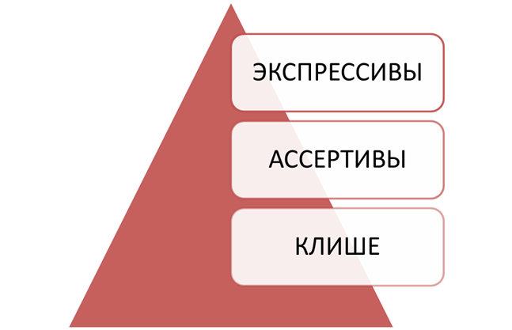
Рис. 1. Эволюционная трансформация стратегических иллокуций
Таблица 1
ПОСЛОВИЦЫ | понятно / не понятно  (+ / -) | употр. / не употр.  (+ / -) | как можно сказать иначе? (+ / -)

- Не следует использовать концевые сноски при создании списка литературы; схемы и рисунки необходимо вставлять в текст, используя пункт меню «Вставка» → «объект» (Рисунок Microsoft Word).
- В тексте статьи используются только такие (полиграфические) кавычки – « ».
- Сокращения должны сохранять единообразие по всему тексту. В сокращениях т. е., т. д., т. п., а также между инициалами и фамилией следует ставить неразрывный пробел (одновременное нажатие клавиш Shift+Ctrl+пробел).
- Текст должен быть тщательно выверен автором.
- Библиографический список помещается в конце статьи и набирается шрифтом, на 2 пункта меньшим, чем основной текст, фамилии авторов выделяются курсивом.
- Ссылки на литературу набираются в квадратных скобках. Перед скобками обязателен пробел.
Фамилия автора, запятая, год издания, запятая, номер страницы – [Апресян, 1999, с. 55; Шейгал, 2000], [Robert, 1993, р. 1762], [Langenscheidt, 2010. S.746], [Баоянь, 2008. Режим доступа : http://www.medstudio.ru]; [Современные лингвистические теории..., 2010]; [Серебренникова, 2011, с. 160].
- Библиографический список (в конце статьи) составляется в алфавитном порядке.

ОДНОТОМНЫЕ ИЗДАНИЯ:
- книги с указанием одного, двух и трёх авторов:
Пешков, И.В. Введение в риторику поступка [Текст] / И.В. Пешков. – 2-е изд. – М. : Лабиринт, 1998. – 288 с.
Массалина, И.П. Дискурсивные маркеры в английском языке военно-морского дела [Текст] / И.П. Массалина, В.Ф. Новодранова. – Калининград : Изд-во КГТУ, 2009. – 278 с.
Бахвалов, Н.С. Численные методы [Текст] : учеб. пособие для физ.-мат. специальностей вузов / Н.С. Бахвалов, Н.П. Жидков, Г.М. Кобельков; под общ. ред. Н.И. Тихонова. – 2-е изд. – М. : Физматлит : Лаб. базовых знаний ; СПб. : Нев. диалект, 2002. – 630 с.
- книги с указанием четырех и более авторов, сборники статей, официальных материалов, документов:
Концепты. Категории : языковая реальность [Текст] : кол. монография / М.В. Малинович [и др.]; науч. ред. Ю.М. Малинович. – Иркутск: ИГЛУ, 2011. – 382 с.
Античная эпистолография. Очерки [Текст] / отв. ред. М.Е. Грабарь-Пасек. – М. : Наука, 1967. – 285 с.
Рабочие программы по дисциплинам направлений подготовки магистров 031100 Лингвистика, 050300 Филологическое образование / С.А. Хахалова [и др.]; отв. ред. С.А. Хахалова. – Иркутск : ИГЛУ, 2011. – 256 с.
Современные лингвистические теории: проблемы слова, предложения, текста [Текст] : сб. науч. тр. посвящается юбилею профессора Марии Васильевны Малинович / отв. науч. ред. Ю.М. Малинович. – Иркутск : ИГЛУ, 2010. – 244 с.
Имидж переводчика : от невидимого передатчика до модератора диалога культур : материалы междунар. науч.-практ. конф. (Иркутск, 29-30 сентября 2011 г.) / под ред. А.М. Каплуненко. – Иркутск : ИГЛУ, 2011. – 134 с.
Педагогика : учеб. пособие для вузов / В.А. Сластенин, И.Ф. Исаев, Е.Н. Шиянов [и др.]. – 4-е изд., перераб. и доп. – М. : Школьная Пресса, 2004. – 576 с.

МНОГОТОМНЫЕ ИЗДАНИЯ
Леонтьев, А.Н. Избранные психологические произведения [Текст] : в 2 т. – М.: Педагогика, 1983. – Т. 1. – 391 с.
Апресян, Ю.Д. Избранные труды [Текст] : в 2 т. – М.: Языки русской культуры, 1995. – Т. 2. Интегральное описание языка и системная лексикография. – 356 с.
Грейвз, Р. Собрание сочинений [Текст] : в 5 т. / Р. Грейвз. – М. : ТЕРРА-Книжный клуб, 2009. – 5 т.

НЕОПУБЛИКОВАННЫЕ ДОКУМЕНТЫ
Пучкова, Е.В. Аргументативно-лингвистический анализ дискурса опровержения [Текст] : дис. ... канд. филол. наук : 10.02.19 / Е.В. Пучкова. – Калуга, 2006. – 203 с.
Иванова, Е.В. Мифологическое смыслообразование: Образ культурного героя [Текст] : автореф. дис. ... д-ра филос. наук : 09.00.11 / Е.В. Иванова. – Екатеринбург, 2005. – 49 с.

СЕРИАЛЬНЫЕ И ДРУГИЕ ПРОДОЛЖАЮЩИЕСЯ РЕСУРСЫ
- Газета:
Первое сентября. – М., 1990-2000.
- Аудиоиздания:
Роман (иеромон.). Песни [Звукозапись] / иеромонах Роман; исп. Жанна Бичевская. – СПб. : Центр духов. просвещения, 2002. – 1 электрон. опт. диск.
Гладков, Г.А. Как львенок и черепаха пели песню и другие сказки про Африку [Звукозапись] / Г.А. Гладков, исп. : Г. Вицин, В. Ливанов, О. Анофриев [и др.]. – М. : Экстрафон, 2002. – 1 мк.
- Видеоиздания:
От заката до рассвета [Видеозапись] / реж. Роберт Родригес; в ролях : К. Тарантино, Х. Кейтель, Дж. Клуни; Paramount Films. – М. : Премьер-видеофильм, 2002.

- Электронные ресурсы:
Баоянь, У. Коммуникативные стратегии и тактики и языковые средства их реализации в русскоязычной неформальной межличностной дискуссии (на материале Интернет-дневников) [Электронный ресурс] / У. Баоянь. – 2008. – Режим доступа : http://www.medstudio.ru/view_ art.php?art=4&page=12&ID=0 (дата обращения: 10.10.2010).
First Year Philosophy Seminar. Recording Date: February 21, 2000. Michigan Corpus of Academic Spoken English [Electronic resource]. – URL : http://quod.lib.umich.edu/cgi/c/corpus/cor-pus?c=micase; page=simple (дата обращения 13.04.11).
Дирина, А.И. Право военнослужащих Российской Федерации на свободу ассоциаций // Военное право [Электронный ресурс] : сетевой журн. / А.И. Дирина.– 2007. – Режим доступа : http://www.voen noepravo.ru/node/2149 (дата обращения: 19.09.2007).

Составные части документов
- книги или другие разовые издания:
Степанов, Ю.С. Альтернативный мир, дискурс, факт и принцип причинности [Текст] / Ю.С. Степанов // Язык и наука конца XX века : сб. статей. – М. : РГГУ, 1995. – С. 34-72.
Серебренникова, Е.Ф. Ожидаемое и неожиданное в лингвокультурном обмене: русизмы в итальянском языке [Текст] / Е.Ф. Серебренникова // Аттрактивность диалога итальянского и русского языков и культур: материалы международной научно-практической конференции. – Иркутск: ИГЛУ, 2011. – С. 160-169.
- сериальные издания:
Ладыгин, Ю.А. Опыт интерпретации аксиологического содержания антропонима в ху-дожественном тексте [Текст] / Ю.А. Ладыгин // Вестник ИГЛУ. – 2011. – № 3 (15). – С. 56-62.
Коули, С.Дж. Понятие распределённого языка и его значение для волеизъявления [Текст] / С.Дж. Коули; пер. с англ. А.В. Кравченко // Studia linguistica cognitiva. – Иркутск: Изд-во БГУЭП, 2009. – Вып. 2. Наука о языке в изменяющейся парадигме знания. – С. 192-227.

МЕРОПРИЯТИЕ БУДЕТ ПРОХОДИТЬ

с 2- 5 ДЕКАБРЯ 2014 года на базе образовательного портала для дистанционного обучения МГЛУ ЕАЛИ
«Baikal E-learning Campus» (BELCA) www.belca.islu.ru, в ресурсе: http://belca.islu.ru/course/view.php?id=961

КОНТАКТНЫЕ ДАННЫЕ ОРГКОМИТЕТА

- Рабочий телефон (3952) 20-03-61 (внутренний 132) – Отдел мультимедийных и информационных технологий
- Мобильный телефоны: 8924-70-60-719, 8950-14-16-907
- Ответственный за регистрацию участников - Садовников Максим Сергеевич, инженер отдела мультимедийных и информационных технологий.
- Электронная почта: belca@islu.irk.ru

Программа
проведения Всероссийской научно-практической интернет-конференции
«ОРГАНИЗАЦИЯ ЭЛЕКТРОННОГО ОБУЧЕНИЯ И ПРИМЕНЕНИЕ ДИСТАНЦИОННЫХ ОБРАЗОВАТЕЛЬНЫХ ТЕХНОЛОГИЙ В ОБРАЗОВАТЕЛЬНОЙ ОРГАНИЗАЦИИ»

ОРГАНИЗАТОРЫ МЕРОПРИЯТИЯ:

Евразийский лингвистический институт в г. Иркутске (филиал) федерального государственного бюджетного образовательного учреждения высшего профессионального образования «Московский государственный лингвистический университет», Отдел мультимедийных и информационных технологий

СОСТАВ ОРГКОМИТЕТА:

- Семенова Т.И. – д.фил.н., профессор, зам. директора учебно-воспитательной и научной работы;
- Равков С.А. – начальник отдела мультимедийных и информационных технологий;
- Григорьева И.В.– к.п.н., доцент, зам. начальника отдела мультимедийных и информационных технологий;
- Садовников М.С. – инженер отдела мультимедийных и информационных технологий;
- Жданко Т.А. – к.п.н., доцент кафедры педагогики и лингводидактики;
- Кувшинова Н.Н. – к.п.н., доцент кафедры педагогики и лингводидактики;
- Подкаменная Е.В. – к.п.н., доцент кафедры иностранных языков;
- Пуляевская А.М. – доцент кафедры информационных технологий;
- Саенко О.А. – к.фил.н., доцент кафедры романской филологии;
- Шеметова А.А. – ст. преподаватель кафедры конфликтологии и безопасности жизнедеятельности;
- Муценек В.Е., преподаватель кафедры информационных технологий.

ВРЕМЯ И МЕСТО ПРОВЕДЕНИЯ:

Конференция пройдет со 2 по 5 ДЕКАБРЯ 2014 года на базе образовательного портала для дистанционного обучения МГЛУ ЕАЛИ «Baikal E-learning Campus» (BELCA) www.belca.islu.ru,, в ресурсе: http://belca.islu.ru/course/view.php?id=961.

КОНТАКТНЫЕ ДАННЫЕ ОРГАНИЗАТОРОВ МЕРОПРИЯТИЯ:

- Рабочий телефон: (3952) 20-03-61 (внутренний 132) – Отдел мультимедийных и информационных технологий
- Мобильные телефоны: 8924-70-60-719, 8950-14-16-907
- Ответственный за регистрацию - Садовников Максим Сергеевич, инженер отдела мультимедийных и информационных технологий
- Электронная почта: belca@islu.irk.ru

РЕГИСТРАЦИЯ УЧАСТНИКОВ: с 10 ноября по 1 декабря 2014 г..

ПРЕДУСМАТРИВАЕТСЯ РАБОТА СЕКЦИЙ:

НАПРАВЛЕНИЕ: «СТРАТЕГИИ РЕАЛИЗАЦИИ ЭЛЕКТРОННОГО ОБУЧЕНИЯ В ОБРАЗОВАТЕЛЬНОЙ ОРГАНИЗАЦИИ»
СЕКЦИИ:
- Формирование иноязычной коммуникативной компетенции посредством дистанционных образовательных технологий в условиях реализации ФГОС.
- E-learning- стратегия образовательной организации: из опыта работы.
- Обеспечение информационной безопасности при организации учебного процесса на основе применения дистанционных образовательных технологий.

НАПРАВЛЕНИЕ: «ОРГАНИЗАЦИЯ ЭЛЕКТРОННОГО ОБУЧЕНИЯ, ПРИМЕНЕНИЯ ДИСТАНЦИОННЫХ ОБРАЗОВАТЕЛЬНЫХ ТЕХНОЛОГИЙ: ОПЫТ ОБРАЗОВАТЕЛЬНОЙ ОРГАНИЗАЦИИ»
СЕКЦИИ:
- Электронное ресурсное обеспечение учебной, воспитательной, научно-исследовательской и социально-ориентированной деятельности.
- Опыт внедрения электронных здоровьесберегающих технологий в современной образовательной организации.

НАПРАВЛЕНИЕ: «ПЕРСПЕКТИВНЫЕ НАПРАВЛЕНИЯ ПРИМЕНЕНИЯ ДИСТАНЦИОННЫХ ОБРАЗОВАТЕЛЬНЫХ ТЕХНОЛОГИЙ В ОБРАЗОВАТЕЛЬНОЙ ОРГАНИЗАЦИИ»
СЕКЦИИ:
- Новые средства визуализации учебной информации: анимационное видео, флеш-презентации, 3D презентации, медиа-шоу, мобильные приложения.
- Социальные сети как неформальная среда учебного процесса.
- Опыт использования интернет-ресурсов и сервисов для электронного учебно-методического обеспечения дисциплины.

РЕГЛАМЕНТ РАБОТЫ СЕКЦИЙ:

- Начало работы секций в offline-режиме (форум): 2 декабря 2014 г. в ресурсе мероприятия.
- Окончание работы секций: 5 декабря 2014 г. в ресурсе мероприятия.
- Подведение итогов: 5 декабря 2014 г. в ресурсе мероприятия
- Рассылка сертификатов участникам: с 6 по 15 декабря 2014г..
- Подготовка и рассылка сборников: до 30 марта 2015г.

